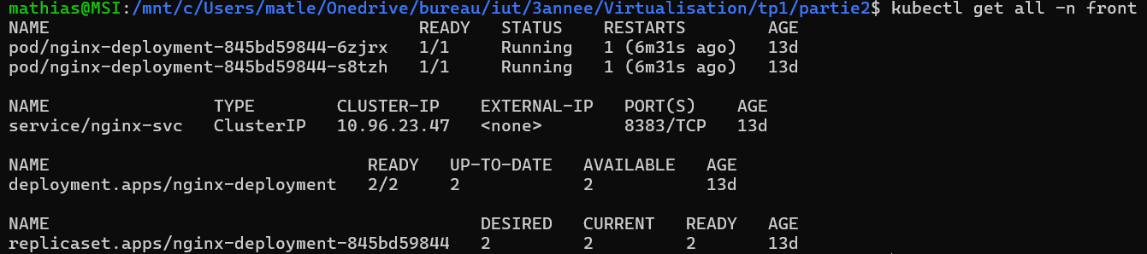
Partie 2 Jourdain Mathias Virtualisation
MYSQL
- 📸 Connexion au pod MySQL et vérifier la présence des 4 variables d'environnement avec les valeurs définies dans les ressources ConfigMap et Secret
récupérer le nom du pod MySQL en utilisant la commande suivante :
kubectl get pods -l app=mysql
Utilise la commande suivante pour ouvrir une session dans le pod MySQL :
kubectl exec -it mysql-statefulset-0 -- /bin/sh
Une fois connecté au pod, utilise la commande suivante pour afficher les variables d'environnement :
env | grep MYSQL_
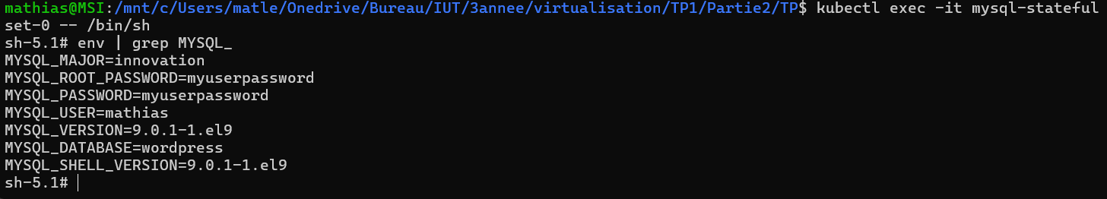

WORDPRESS

- vérifier que le service a bien été créé avec la commande suivante :
kubectl get services
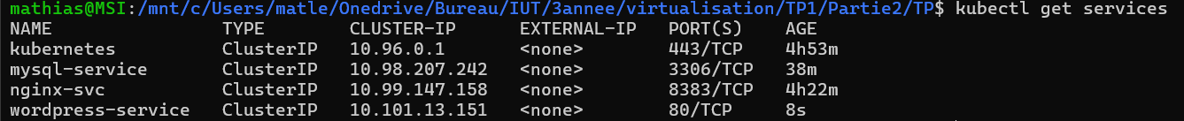
- 📸 Connexion au pod Wordpress et vérifier la présence des 4 variables d'environnement avec les valeurs définies
il faut récupérer le nom du pod WordPress en cours d'exécution. On peut avoirr la liste des pods avec la commande suivante :
kubectl get pods -n middle
kubectl exec -it wordpress-deployment-7cbb48ff4-kl8mg -n middle -- env | grep WORDPRESS
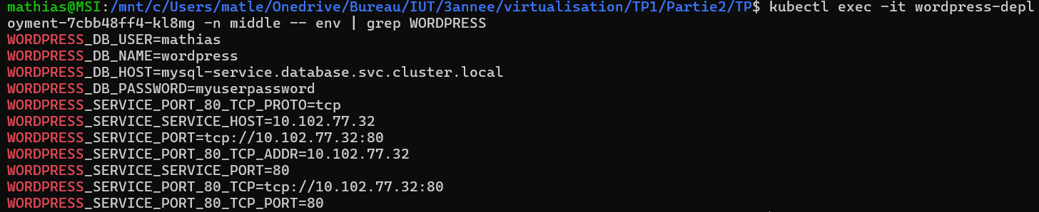
nohup kubectl port-forward -n front svc/nginx/svc 8080:8383 & → pour lancer le wordpress

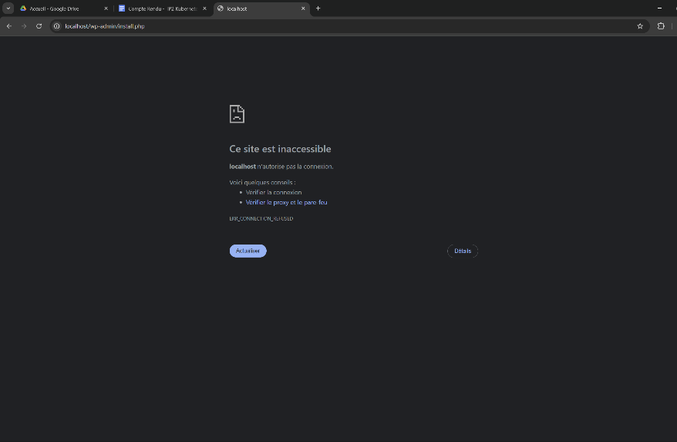

Vérifications
❓ Les différentes ressources sont déployées dans le bon namespace ? Quelle commande utilisez-vous pour vérifier cela ?
kubectl get all -n front (ou middle ou database)

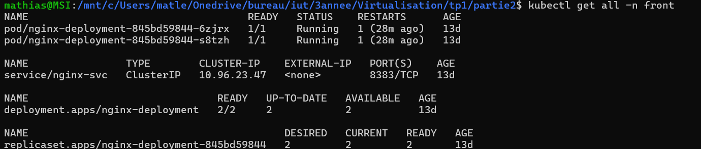

❓ Les ressources MySQL ConfigMap et MySQL sont à déployer au sein des namespaces middle et database, pourquoi ?

C’est pour une séparation des environnements, Pour faire des pratiques d'isolation et de modularité dans Kubernetes. C’est pour cela que ces ressources sont réparties dans ces deux namespaces

❓ Les différentes pods sont-ils correctement démarrés ? Quelle commande utilisez-vous pour vérifier cela ?
kubectl get pods -n middle

kubectl get pods -n front

kubectl get pods -n database

❓ Lorsqu'un pod est en erreur comment accédez-vous aux events du namespace et aux logs du pod ? Quelles commandes utilisez-vous pour vérifier cela ?

kubectl get events -n middle (ou front ou database)
